Пашкевич Оксана Иосифовна,
учитель истории первой квалификационной категории
ГУО «Средняя школа №41 имени А.М. Кузнецова г. Гродно»

Мастер-класс «Технология визуализации как средство развития метапредметных умений при работе с исторической информацией»
Цель: совершенствование профессионального мастерства педагогов по
развитию предметных и метапредметных компетенций учащихся
посредством использования визуализации учебного материала.
Задачи:
- Познакомить с продуктивным педагогическим опытом по внедрению в образовательный процесс современных методов, приёмов и технологий, способствующих развитию метапредметных компетенций учащихся посредством визуализации учебного материала.
- Создать условия для активного взаимодействия участников мастер-класса по освоению и внедрению эффективных техник визуализации на учебных занятиях.

Ход проведения
- Ориентировочно-мотивационный.
Добрый день, уважаемые коллеги! Сегодня я попрошу Вас побыть членами одного коллектива. Мы все с вами разные: работаем в разных школах, преподаем разные предметы, у нас разный возраст. Но у нас есть нечто общее, что объединяет нас на эту минуту. Это – мастер-класс. Успех нашей работы во многом зависит от эмоционального настроения каждого из Вас. Все мы очень любим получать подарки, в том числе и цветы. У Вас на партах лежат цветы разного цвета. Выберите, пожалуйста, цветок, который ассоциируется с Вашим эмоциональным настроением.
Диагностика психологического состояния учителей.
Каждый цвет соответствует определенному настроению.
Красный – радостное настроение, выражает активность.
Жёлтый – веселое настроение, вызывает желание действовать.
Зеленый – спокойное настроение, выражает спокойствие, уравновешенность.
Синий – спокойное настроение, выражает сентиментальность.
Фиолетовый – тревожное настроение, привлекает и отталкивает одновременно.
Черный – печальное настроение.
Белый – утомление, ощущение усталости.
Посмотрите на слайде, исходя из выбранного цвета, какое у Вас эмоциональное состояние. Работа с людьми, а с детьми в особенности, требует больших эмоциональных затрат. Молодые специалисты, придя работать в школу, горят желанием проявить чудеса педагогики, и желают стать настоящим другом для своих учеников. Однако вскоре они сталкиваются с непростыми профессиональными буднями. Как сделать процесс обучения не только успешным, но запоминающимся и продуктивным мы сегодня попробуем ответить на этот вопрос.
Эпиграф к нашему мастер-классу «Визуализируйте то, что Вы хотите, увидьте, почувствуйте, поверьте в это. Сделайте свой мысленный план и приступайте к строительству!» Роберт Кольер
Итак, как Вы думаете, какая тема мастер-класса?
- Целеполагание
Да, тема нашего мастер – класса «Технология визуализации как средство развития метапредметных умений при работе с исторической информацией».
Мы сегодня узнаем, как организовать работу с визуальными заданиями, требующими запоминания и как работать с большими информационными источниками, удерживая актуальной всю информацию.
- Информационно- деятельностный этап
Понятие визуализации появилось совсем недавно, визуальные средства, облегчающие построение ментальных образов, имеют давнюю историю. Примерами визуализации могут служить географические карты, периодическая таблица Менделеева, всевозможные графики и диаграммы и т.п.
Слово «визуализация» происходит от латинского visualis — воспринимаемый зрительно, наглядный. Использование различных средств и приемов визуализации позволяет максимально задействовать различные каналы восприятия информации обучающихся. Педагогам это понятие знакомо под названием одного из традиционных педагогических принципов — принципа наглядности.
Отличия современной визуализации от традиционных подходов к наглядности. А. Н. Иоффе формулирует несколько отличий современной визуализации от традиционных подходов к наглядности.
Во-первых, визуализация выступает не вспомогательным, а самостоятельным способом активизации деятельности учащихся. Она не просто служит еще одной формой представления информации, но создает среду для творческого осмысления знания.
Во-вторых, визуализация должна вызывать обсуждение в классе, показывать разные подходы к пониманию изучаемых проблем, стать основой формирования собственной позиции учащихся. Они должны получить и свой собственный опыт работы с визуальными данными. Очень важно, что благодаря визуализации учащиеся должны критически относиться к тому, что они видят, признавать возможность различных трактовок событий и явлений окружающей действительности.
В-третьих, визуализация должна применяться систематически, использовать разные формы представления информации, включая не только картины, но и фотографии, таблицы, графики, символы и визуальные модели. Тем не менее её следует сочетать в процессе обучения с другими формами передачи знаний, иначе визуальная составляющая станет преобладать над информационной.

Следует понимать, что визуализация учебной информации не сводится к
простой демонстрации наглядности и описанию ее содержания. Визуализация
предполагает сворачивание больших объемов учебной информации и
представление ее в более интересном и компактном для учащегося виде.
Для успешной жизни в современном информационном обществе молодому человеку необходимо уметь взаимодействовать с огромным потоком визуализированной информации, критически осмысливать её и использовать для успешного решения каких-либо жизненных задач.
В настоящее время проблема использования визуальных источников информации на уроках истории и обществоведения является особо актуальной в условиях современной действительности. Современные учебные пособия по истории оснащены визуальной информацией в форме исторических карт, иллюстраций, фото, рисунков-реконструкций, таблиц, простых схем.
При отборе визуальных источников информации учителю следует учитывать возрастные особенности учащихся. Источник должен быть доступным и достаточно ярким по содержанию, максимально соответствовать поставленной цели, проблемному вопросу, теме урока.
У каждого учителя существует большое количество методов и приемов визуализации, вот только некоторые из них: инфографика, лента времени, облако слов, ментальные карты, кроссенс, кластеры, интерактивный плакат, скрайбинг, работа с карикатурами и комиксами, которые применяются на всех этапах урока: при изучении нового материала, первичном повторении и закреплении, обобщении и систематизации.
Успех визуализации напрямую зависит от того, какое выбрано средство визуализации, как его используют и как оно оформлено. Давайте перейдем к знакомству с основными средствами визуализации информации, которые можно использовать в образовательном процессе.
С облаком слов вы наверняка уже не раз встречались как в Сети интернет, так и в учебных пособиях по истории. Облако слов - эта форма визуализации данных, представляющая собой набор ключевых слов и словосочетаний. Важность каждого ключевого слова обозначается размером шрифта или цветом. Чем крупнее шрифт, тем чаще ключевое слово употребляется в тексте. Таким образом, совершенствуются навыки структурирования, классификации и моделирования, умение выделять главное; развивается творчество, навыки самообразования.
Есть следующие сервисы для создания облака слов: Wordcloud.pro, Tagul.com, Сервис Wordclouds.com . В своей работе я чаще всего использую следующий сервис: https://wordscloud.pythonanywhere.com/
Каким образом учитель может использовать облака слов в своей работе?
- на этапе сообщения темы урока для повышения мотивации и интереса учащихся — облако содержит красочное и оригинально оформленное название темы;
- на этапе закрепления или контроля знаний — облако слов содержит основные понятия по пройденной теме. Учащиеся выбирают термины и понятия, изученные в данной теме, и дают определение или раскрывают понятие;
- на любом уроке и любом этапе урока — задание «Найди лишнее слово»: для повторения пройдённого материала, для ознакомления с новым материалом, для переключения внимания, в качестве разминки и т.п.
- В облако можно записать тему урока, которую учащиеся должны определить;
- Попросить составить предложения по определенной теме. «Облако» выступает в качестве опорного конспекта;
- Можно предложить детям прочитать в «облаке» главный вопрос, на который необходимо найти ответ в течение урока;
- Слова в «облаке» нужно разбить на группы по значению/темам.
- Составьте предложения или рассказ, используя как можно больше слов из облака;
Теперь давайте определим тему, используя слова из облака слов.
Да. Тема «Война за независимость и образование США (Приложение 1)
- Расположите исторические понятия и явления по столбцам:
А) внешняя политика
Б) внутриполитическое развитие
В) экономическое развитие
Г) развитие культуры
Часто в своей работе использую интеллект-карты или ментальные карты Интеллект-карты, или Mind maps
Ментальная карта - интеллект-карта – это способ визуального представления информации с помощью различных графических элементов стрелок, рисунков и т.д. Учащиеся учатся выделять основные и второстепенные идеи, факты, понятия и систематизировать изучаемый материал. Это инструмент для запоминания больших объемов информации, проведения мозговых штурмов.
Изначально интеллект-карты рисовались почти исключительно на бумаге при помощи ручки и цветных фломастеров. Позже появились специальные сервисы для создания ментальных карт в сети или на компьютере. Программные средства майндмэппинга – интернет-сервисы: bubbl.us, cacoo.com, mindmeister.com, Canva.com​.
В своей работе я использую ментальные карты, выполненные на бумаге.
Тони Бьюзен дает несколько советов по созданию ментальных карт на бумаге:
- Ключевые слова помещаются не в прямоугольниках или всевозможных пузырях, висящих на ветках, идущих от основной идеи, а на самих ветках.
- Ветки должны быть живые и гибкие, чтобы исключить создание монотонных объектов.
- На каждой линии пишется только одно ключевое слово. Раздельное написание слов может привести к новым идеям.
- Длина линии равняется длине слова.
- Слова пишутся печатными буквами. Они должны быть чёткие, легкие в прочтении.
- Размеры и толщина букв и линий должна варьироваться в зависимости от важности. Это позволит внести разнообразие, поможет сосредоточиться на главном.
- Используются разные цвета. Каждая ветвь может иметь свой цвет.
- Должны использоваться рисунки и символы, особенно в центральной части.
- Пространство должно быть заполнено, на карте не должно быть пустых мест, однако она не должна быть перегружена. Для создания небольших карт используется формат бумаги А4, для более крупных — А3.
- Если ветви чересчур разрослись, их можно заключать в контуры, чтобы они не смешивались с соседними ветвями.
- Лист должен быть расположен горизонтально. Тогда будет удобней читать карту.
- Когда создание карты закончено, следует визуально оценить её. В случае, если какая-то ветвь покажется некрасивой, это означает, что вопрос требует доработки, мало ясности в понимании этой части вопроса.
Показ ментальных карт, выполненных учащимися.
А теперь попробуйте Вы создать в группах свои интеллект карты на выбранные темы из учебных пособий.
Практическая работа в группах по созданию ментальных карт (до 10 минут)
Представьте свои работы.
Следующим приёмом работы со схемно-знаковыми моделями информации является лэпбук – это интерактивная папка и особая организация учебного материала на определенную тему. Это одновременно и плакат, и книга, и раздаточный материал. В сложенном виде лэпбук имеет формат А4, в рабочем– А 3.
Для работы над лэпбуком подойдёт всё: цветная бумага, распечатанные и вырезанные, самостоятельно нарисованные картинки и иллюстрации; рукописные или распечатанные тексты, графики и диаграммы. Большим плюсом лэпбука является то, что он становится инструментом образования, сделанным вручную. Сам по себе лэпбук интерактивный, начиная от процесса его создания до готового результата. И каждый компонент лэпбука, над которым работает ученик, даёт ему возможность сконцентрировать своё внимание на определённом аспекте более глобальной темы.
Можно создавать различные по содержанию и оформлению лэпбуки, которые будут рассказывать про разные аспекты культуры Беларуси, например, эпохи Просвещения или Ренессанса. Ключевыми направлениями здесь станут “Архитектура”, “Изобразительное искусство”, “Литература”, “Музыка”, “Театр”. Наполнение и раскрытие этих вопросов будет зависеть от учеников, от того, как они видят проблему и как захотят её решить. Это станет свидетельством индивидуального и дифференцированного подхода в обучении.
Что нужно, чтобы сделать лэпбук своими руками, и в какой последовательности действовать?
1. Выбираем тему
Темой папки-лэпбука может быть абсолютно любое явление, событие или личность. С учётом возраста учащихся подумайте, насколько глубоко Вы собираетесь погружаться в тему. От этого и будет зависеть количество разверток и деталей вашего лэпбука.
2. Составляем план
После того как Вы определились с темой, возьмите листок, ручку и напишите план. Он должен быть хорошо продуман, чтобы максимально структурировать информацию, выдать её интересно и творчески.
3. Рисуем макет
Пришла очередь визуализировать свой проект. Вы должны четко представлять, в каком месте будут расположены рисунки, кармашки, вкладки, книги и другие детали. Рисуем все это от руки на обычном листе бумаги.
В лэпбуке могут быть следующие элементы:
— кармашки различной формы и размера (также в виде книги или «гармошки»);
— конвертики;
— окошки, графики, диаграммы;
— дверцы;
— стрелки;
— карточки;
— элементы, которые можно извлечь;
— элементы, которые поворачиваются вокруг своей оси;
— пазлы.
Теперь попробуем с Вами создать лэпбук по теме «Казацко-крестьянская война 1648-1651 гг. на белорусских землях».
Работа в группах. Создание лэпбука. Представление работ. До 10 минут
Очень хорошо показал себя приёмы «анаграмма», https://anagram.poncy.ru/ «круговая криптограмма» на стадии вызова, когда нужно ребят подвести к теме. Расшифруйте и определите ключевые понятия новой темы.
На уроках также можно использовать QR-коды. Учащиеся кодируют свои ответы и размещают в маршрутных листах. QR-код – помощник учителя на уроке. Учитель заранее готовит задания или информацию, которую с помощью онлайн-генератора «превращает» в QR-код. Закодировать можно любую информацию, представленную в различных форматах:
- ссылку на дополнительную текстовую информации по теме;
- ссылку на видео или аудио фрагмент;
- расшифровку ответа на вопрос;
- ссылку на онлайн-викторину;
- ссылку на интерактивное задание;
- ссылку на совместную презентацию или онлайн-доску.
Простой генератор QR-кода можно найти по ссылке: http://qrcoder.ru/. Такие задания активизируют воображение учащихся. Кто-то сразу считывает QR-код и пытается прочитать задание, кто-то проявляет усердие и выполняет задание по инструкции учителя.
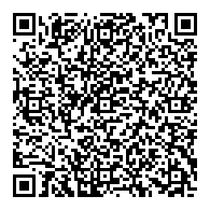
Выполните задания, перйдя по QR-коду.
Подведение итогов. Рефлексия.
На цветочках, которые получили в начале напишите 3 слова, которые у Вас ассоциируются с мастер- классом.
А закончить наше мероприятие хочу притчей об учителе.
Притча об Учителе
Когда родился новый учитель, к его колыбели спустились три феи.
И сказала первая фея: "Ты будешь вечно молод, потому что рядом с тобой всегда будут дети."
И сказала вторая фея: "Ты будешь, красив мыслями и душой, потому что нет благороднее призвания дарить свое сердце детям."
И сказала третья фея: "Ты будешь, бессмертен, потому что ты продолжишь свою жизнь в своих учениках."
Я Вам хочу пожелать всё то, что дали молодому учителю феи. Ваш путь – путь педагога – ещё только начинается. Желаю вам двигаться вперед, успехов на педагогическом и жизненном пути! Пусть он будет ярким и незабываемым!
Спасибо за работу!

СПИСОК ЛИТЕРАТУРЫ
1. Добриневская, А. И. Познавательные возможности многомерных
дидактических инструментов / А. И. Добриневская // Гісторыя і грамадазнаўства. - 2013. - No 8. – с. 31 – 36.
2. Запрудский, Н. И. Моделирование и проектирование авторских дидактических систем : пособие для учителя / Н. И. Запрудский. – Минск, 2008. – 336 с. : ил. – (Мастерская учителя).
3. Корзюк, А. А. Использование различных форм представления учебного
материала на уроках истории / А. А. Корзюк // Гісторыя і грамадазнаўства. - 2011. - No 3. – с. 9 – 14.
4. Корзюк А. Использование визуальных средств обучения истории: реализация современных методических подходов // Бел. гіст. часопіс. 2020. № 7. С. 46 – 57.
5. Манько, Н. Н. Актуализация педагогического потенциала визуализации в
технологиях обучения / Н. Н. Манько [Электронный ресурс]. – Режим доступа:
http:// www.iedtech.ru/files/journal/2013/1/manko.pdf/ - Дата доступа: 06.03.2022.
6. Мішына Р. Выкарыстанне нагляднасці пры вывучэнні гісторыі з мэтай фарміравання вучэбна-пазнавальных кампетэнцый вучняў // Бел. гіст. часопіс. 2019. № 6. С. 50 – 55.
7. Некревич Н. Визуализация учебного материала как средство развития понятийного мышления учащихся на уроках истории // Бел. гіст. часопіс. 2019. № 7. С. 44 – 54.

ПРИЛОЖЕНИЕ 1
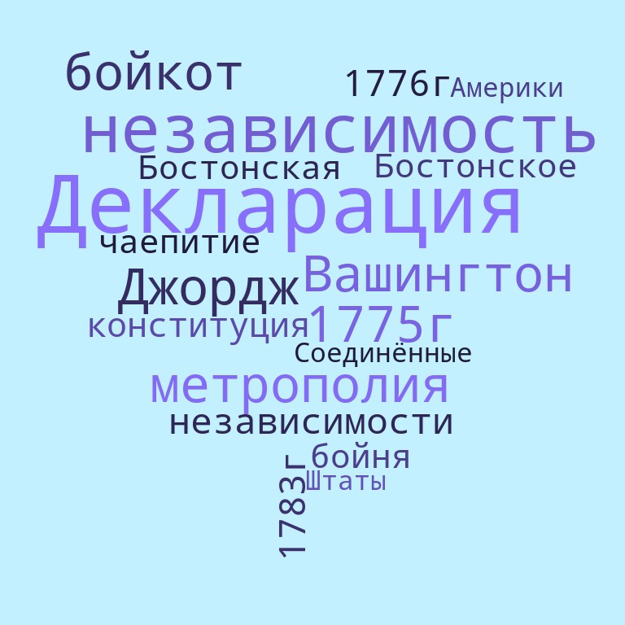
Определите тему урока, используя данные слова.
Объясните значение понятий и дат.
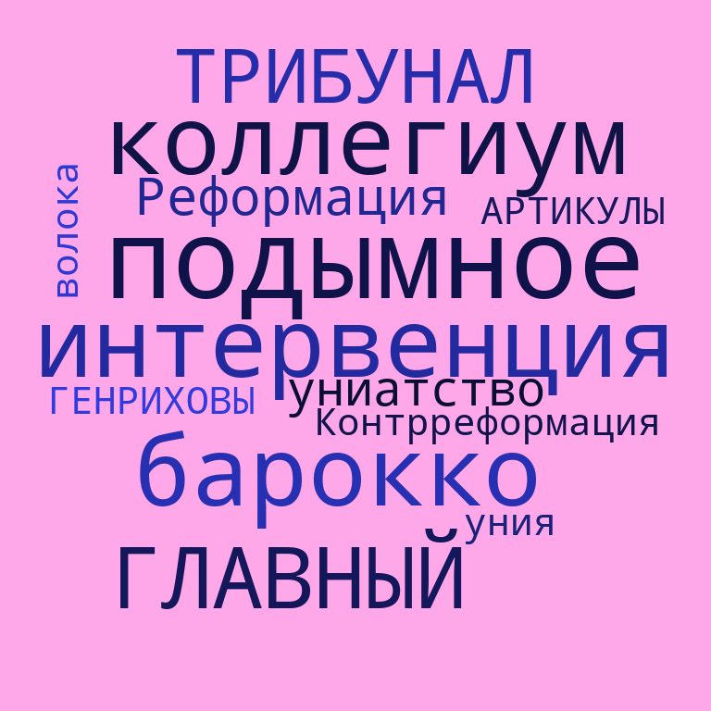

Расположите исторические понятия и явления по столбцам:
А) внешняя политика
Б) внутриполитическое развитие
В) экономическое развитие
Г) развитие культуры

ПРИЛОЖЕНИЕ 2
Памятка по созданию ментальных карт
Ментальная карта (mind map) – способ визуализации и структурирования информации, где главная тема (тезис) расположена в центре листа, а связанные понятия по кругу.
- Ключевые слова помещаются не в прямоугольниках или всевозможных пузырях, висящих на ветках, идущих от основной идеи, а на самих ветках.
- Ветки должны быть живые и гибкие, чтобы исключить создание монотонных объектов.
- На каждой линии пишется только одно ключевое слово. Раздельное написание слов может привести к новым идеям.
- Длина линии равняется длине слова.
- Слова пишутся печатными буквами. Они должны быть чёткие, легкие в прочтении.
- Размеры и толщина букв и линий должна варьироваться в зависимости от важности. Это позволит внести разнообразие, поможет сосредоточиться на главном.
- Используются разные цвета. Каждая ветвь может иметь свой цвет.
- Должны использоваться рисунки и символы, особенно в центральной части.
- Пространство должно быть заполнено, на карте не должно быть пустых мест, однако она не должна быть перегружена. Для создания небольших карт используется формат бумаги А4, для более крупных — А3.
- Если ветви чересчур разрослись, их можно заключать в контуры, чтобы они не смешивались с соседними ветвями.
- Лист должен быть расположен горизонтально. Тогда будет удобней читать карту.
- Когда создание карты закончено, следует визуально оценить её. В случае, если какая-то ветвь покажется некрасивой, это означает, что вопрос требует доработки, мало ясности в понимании этой части вопроса.

ПРИЛОЖЕНИЕ 3

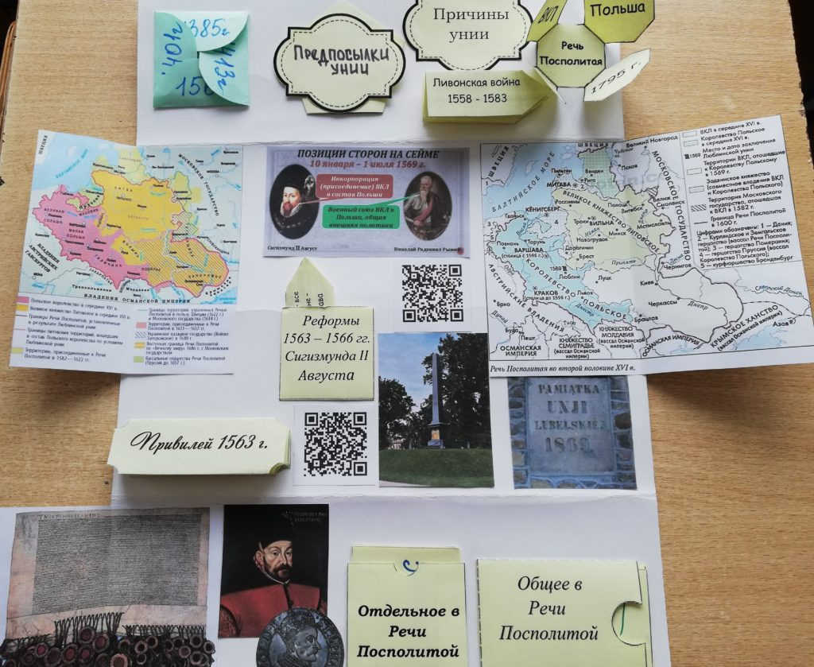
Пример лэпбука

ПРИЛОЖЕНИЕ 4
Перейти по QR-коду и выполнить задание.

ПРИЛОЖЕНИЕ 5
Средства визуализации информации
Фотоколлаж
Лента времени
Визуализация информации
Интеллект-карты, или Mind maps
Облако слов
QR-код

